Информация о проделанной работе по профилактике ДТТ

В целях привлечения внимания к проблемам, связанным с обеспечением безопасности дорожного движения, снижением смертности и травматизма, противодействием правонарушений на дороге совместно с сотрудником по пропаганде безопасности дорожного движения проведены видеолектории по вопросам:
- «Дорожное движение, безопасность участников дорожного движения»;
- «Пешеход. Безопасность пешехода.»;
- «Пассажир. Безопасность пассажира»;
- «Водитель»;
- «Безопасность на дорогах»;
- «Причины дорожно – транспортных происшествий и травматизм людей»;
- «Организация дорожного движения. Обязанности пешеходов и пассажиров»;
- «Водитель. Формирование качеств безопасного водителя»;
- «Формирование общей культуры населения в области безопасности жизнедеятельности».

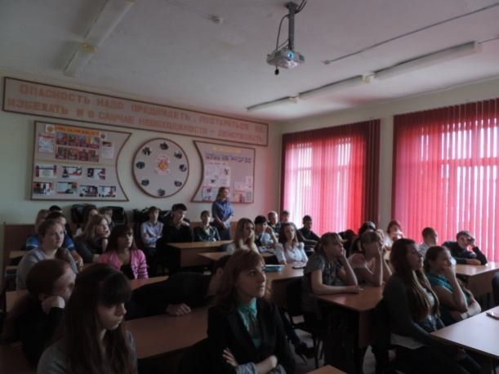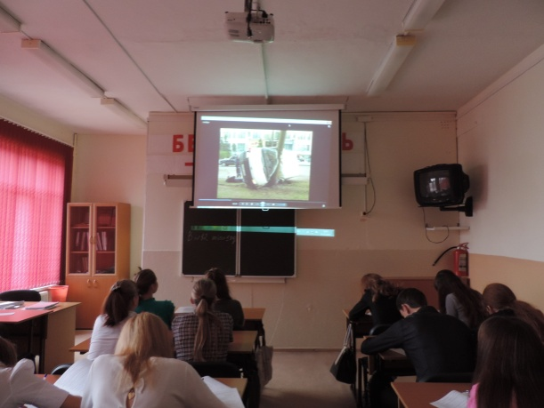
В ходе данного мероприятия обучающиеся смогли получить исчерпывающие ответы на вопросы, адресованные сотруднику ОГИБДД ОМВД России по Сахалинской области в Охинском районе, а также приняли участие в опросе по формированию культуры безопасности дорожного движения.
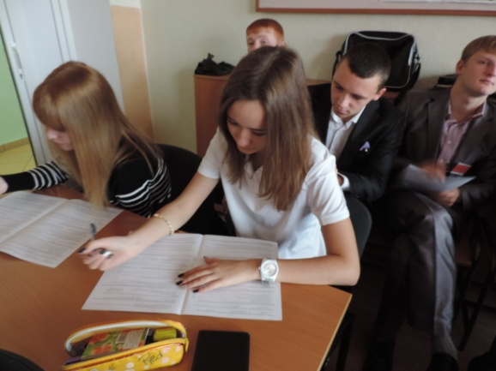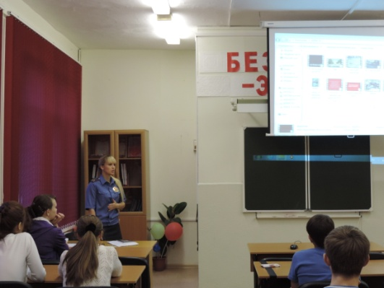

Исп. Саяпина Е. Г.

